基于价值工程的绿色建筑动态
成本效益评价研究
黄睿¹，李玉云¹，陈焰华²，汤小亮²
（1.武汉科技大学;2.中信建筑设计研究总院有限公司）
摘 要:首先建立了绿色建筑基于全寿命期成本分析模型，在将成本按照是否是逐年发生分为周期性成本和非周期性成本的基础上，分析了电价涨幅、折现率对绿色建筑的成本效益的影响，利用三标度语言去判断影响绿色建筑能源利用部分的因素之间的重要性，明确了判断矩阵的确定方法，给出了适宜评价绿色建筑成本效益的价值系数，确定了价值工程法中功能系数、成本系数、价值系数的具体算法；并结合具体实例利用价值工程法从成本控制投资推广的角度分析了绿色建筑中节能与能源利用部分技术。
关键词：绿色建筑；价值工程法；全寿命期
1 引 言
为推动建筑与人、城市与环境的和谐发展，我国乃同世界各国一样，大力推进绿色建筑的发展。但是相比我国每年接近20亿平方米的新建建筑面积相比，我国的绿色建筑的规模还很小。其最主要的原因之一对绿色建筑的认识程度还不过清晰和全面，无论是用户还是开发商都难以认清和完全理解绿色建筑的全生命周期的成本效益。国内外文献针对这一问题，多数在全寿命期的收益方面展开了讨论，但银行定期存款利率、折现率、能源价格的动态变化对收益的影响以及各项技术的应用前景等方面还需展开进一步的研究。针对这些问题，论文首先建立绿色建筑全寿命期成本分析模型，分析了建筑全寿命期内折现率、电价增幅等因素对其的影响，并且结合价值工程法对绿色建筑中节能与能源利用部分的技术，从成本控制投资推广的角度进行了讨论。
2 绿色建筑的成本效益模型
2.1 绿色建筑成本的组成
建筑全寿命期内的成本（LCC，life cycle cost）包括建筑在全寿命期内产生的各项成本。以绿色建筑各个阶段的时间作为划分节点，可将绿色建筑的成本分为规划设计阶段成本、建设施工阶段成本、运行维护阶段成本（收益）以及残值回收阶段成本（收益）。根据成本内容进一步细分可以得到式（1）^{[1]}。 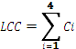 （1）
式中：为建筑全寿命期内的成本；为规划设计阶段的成本，包括土地购置费用、咨询设计费用；建设施工阶段成本，包括建设安装工程费、设备以及工器具费用；运行维护阶段成本，包括运行费用、设备维修费用、能源消耗费用；残值回收阶段成本，包括拆除成本以及残值回收。

2.2成本模型分析
建筑的全寿命期长达几十年，在期间所产生的各项成本中有部分成本是逐年发生的，如运行维护阶段的成本，其他部分成本是隔若干年发生一次或者是在整个全寿命期内只发生一次，为了讨论方便把前者称作为周期性成本，后者成为非周期性成本。然而周期性成本会受到折现率，能源价格增长量的影响，非周期性成本仅仅会受到折现率的影响（注：建设施工阶段成本理论上为周期性成本，但是国内建筑一般工期较短，也很难区分每个年度涉及的资金，故按照非周期性成本考虑）。参考相关文献^{[2]}，结合折现率、能源价格增幅等因素，给出计算全生命周期现值，见式（2）。
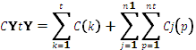 （2）
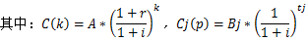
式中：为截止到建筑全寿命期内的第年累计成本——现值，为非周期性成本项数，C(k)为周期性成本在第年的值，Cj(p)为第项非周期性成本在第次发生时的值，为非周期性成本到第年发生的次数，非周期性成本发生的年份，为折现率，为价格涨幅，为建筑成本中周期性成本的初始值，为第项非周期性成本的初始值。
3价值系数、功能系数的确定方法
3.1 价值系数
价值工程学说是研究如何通过功能分析，并以最低的寿命周期成本来实现对象的必要功能的一种技术经济管理方法。在建筑业中价值工程被认为是与建设项目功能（或效用）、质量、成本（或投入）相关的项目优化决策方法。价值是价值工程的核心术语，它们间的关系可以表达为：V=F/C式中：为价值（或价值系数），为功能（或功能系数），为成本（或成本系数）.
绿色建筑价值工程应用的关键是如何通过合理的规划设计与适宜的建筑技术来协调优良的建筑功能与资源的增加成本、建筑质量与环境负荷之间的矛盾。采用价值工程法评价绿色建筑的成本效益，关键是选择适宜的方法求取功能系数以及成本系数。其中，成本系数是某项技术投入阶段的成本/该项目投入阶段的总成本，功能系数是用来评价建筑产出阶段的效果（或收益）。绿色建筑全寿命期内前期的设计咨询阶段、建设施工阶段属于投入阶段，运行维护阶段以及残值回收阶段属于产出阶段。论文依据《绿色建筑评价标准》GB50318-2014，采用各项绿色技术所得的分数与产出阶段的收益计算功能系数（），利用投入阶段现值（成本）计算成本系数（）。
3.2 功能系数
采用价值工程评估绿色建筑的动态成本效益，首先要分析绿色建筑各项技术的成本效益，这就要涉及到协调优良的建筑功能与资源的增加成本、建筑质量与环境负荷之间的矛盾，这是个多目标优化问题。例如，某项目可以采用的绿色能源系统有地源热泵、太阳能热水系统及光伏等，每项技术的成本效益如何，谁最优？因此，也就带来了相对重要性问题。相对重要性是指一个问题或者目标比另一个问题或者目标重要或者不重要的程度。参考文献^{[5]}给出了三标度矩阵，用0，1，2三个数值表示两者之间的相对重要程度。如公式（3）所示。
（3）
式中：，从而构成了矩阵。用公式(4)、公式（5）来解决构建的矩阵可能存在不一致的问题。
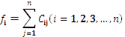 （4）
由公式（4）得到的中最大的数值称为“最大排序指数”，用表示；最小的数值称之为“最小排序指数”用表示。“最大排序指数”对应的指标称之为“排序指数最大的指标”，用表示；“最小排序指数”对应的指标称之为“排序指数最小的指标”，用表示。为了简化讨论，用表示和的相对重要程度，例如，可以用9尺度语言变量数^{[4]}给出，也可以通过专家咨询得出。根据上面的讨论，在三标度矩阵的基础上，采用层次分析，用公式(5)求出各元素的相对重要程度。
（5）
通过这种方法求出的权重（各元素相对重要程度）判断矩阵，矩阵的一致性比较良好，评价目标权重是通过归一化处理该矩阵，计算出最大特征根所对应特征向量即为权向量。
4案例分析

4.1 建筑概况
由于绿色建筑的内容丰富，论文以某项目为例，仅在节能与能源利用方面进行讨论。该项目总用地面积为9.92 万m²，总建筑面积为12.329万m²，主要分为行政办公区域和展示区域。该建筑所采用的绿色能源系统有地源热泵、太阳能热水系统及光伏。地源热泵主要供应中庭区域，10％以上热水量由太阳能热水系统供应，屋面铺设5000m²光伏板，提供28kW负载的地下室照明。项目还采用了高效节能的照明灯具。设计建筑与基准建筑的对照见表1。
表1 设计建筑与基准建筑对照表
类别 | 绿色建筑设计方案 | 基准建筑设计方案 | 使用年限
节能与能源利用 | 高效照明灯具 | 普通照明灯具 | 20000小时
节能与能源利用 | 高效的冷水机组 | 满足《公共建筑节能标准》的要求 | 20年
节能与能源利用 | 新风热回收 | 无 | 20年
节能与能源利用 | 太阳能光伏系统 | 无 | 25年
节能与能源利用 | 太阳能热水系统 | 太阳能热水系统 | 15年
节能与能源利用 | 地源热泵系统 | 普通的冷水机组和燃气锅炉 | 20年
注：根据武汉市规定“政府办公建筑、公益性公共建筑和2万平方米以上的大型公共建筑,应在太阳能热水系统和地源热泵空调系统中选择一种使用。”咨询相关的设计人员关于太阳能热水和地源热泵空调系统的优先级，前者优先级稍高高于后者，故基准方案中采用太阳能热水系统。
4.2 项目增量成本分
该建筑的设计使用期限取50年，该绿色建筑不是经营性投资项目，折现率取值不宜过高，因此本文折现率取值为6%^{[6]}。武汉市的一般工商业及其他用电的电价由2002年的0.584元/kWh增长至2014年的0.963元/kWh，其电价的年平均增长率为3.92%，基准建筑是满足国家和地方节能标准、规范的设计建筑^{[7]}，前期的设计费用以及咨询费用通过询问相关设计单位获取增量成本约为5元/m2，施工阶段的成本相关费用以及参数的选取按照《湖北省建筑安装工程费用定额》进行选取和计算。太阳能光伏系统的寿命按照25年计^{[8]}，T5的LED灯管参照相关样本按照20000h的计算寿命进行计算，地源热泵系统的使用年限按20年考虑^{[9]}。各项技术逐年累计收益现值见图1。
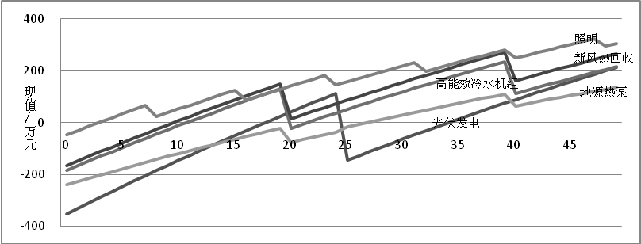
图1 各项技术逐年的累计收益现值图
从图1中看出以下几点：
（1）照明系统获得的收益最多，地源热泵系统的收益最少，照明系统的累计收益现值为245.45万元，相较于其他绿色技术措施照明系统的运行管理费用较少，并且随着LED技术的发展，LED的费用也在下降，增量成本也在降低，而且整个项目均采用了LED灯具应用面积广，节能效果明显；

（2）地源热泵系统的累计收益现值为73.08万元，所有技术中收益最低，原因是该项目的地源热泵系统用在一楼的中庭区域，面积为5800m²，地源热泵的使用面积占总建筑面积不到1/20，而且空调系统的设备的增量成本和日常的管理维修成本相对较高。

4.3 电价以及折现率的影响
中国电力企业联合会测算大约在2015年电价的增幅约为5%^{[10]}，随着煤碳等资源价格的上涨电价会进一步走高，假设取电价的年均增幅为2%～6%之间，计算该项目的节能与能源利用部分的全寿命期累计收益现值。图2是电价涨幅对全寿命期内收益现值的影响。从图中可以看出随着电价增幅的上涨最终的收益现值也随之而增加，并且项目的回收期也随之缩短，当然电价的出现下降，则收益会下降并很有可能在绿色建筑的全寿命期内所获得的收益无法弥补绿色建筑相对于普通建筑所带来的增量成本。所以在大众可接受的范围内合理的提高电价有利于增加绿色建筑的收益，并使得绿色建筑的评价结果得到改善。
折现率是国民经济的重要通用参数，国家发展改革委建设部2006年公布的建设项目经济评价方法与参数中折现率取值为8%，近期5年期以上的贷款利率约为6%左右，故取折现率6%～8%之间，计算项目的收益现值，具体数据见图3。随着折现率的升高项目的收益逐渐的降低，回收的年限也在不断的增加，如果经济市场稳定的发展，也将有利于提高绿色建筑的收益，有利于绿色建筑的推广和发展。
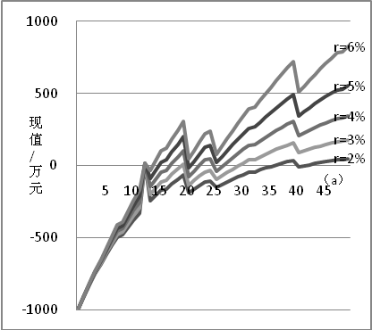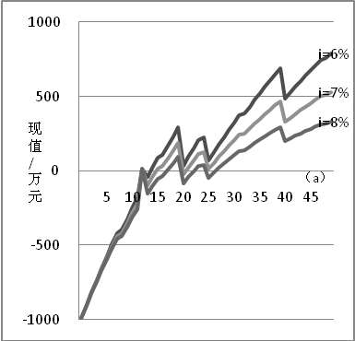
图2 电价涨幅对全寿命期内收益现值的影响 图3折现率对全寿命期内收益现值的影响
4.4成本控制与分析
根据《绿色建筑评价标准》GB50378-2014节能与能源利用的相关条文，结合该项目的有关资料得到各个分项的得分，经过计算可得出产出阶段的现值，并咨询了数位从事绿色建筑咨询和从事设计工作的工程师，其中有70%的专业人员认为产出阶段的现值比分数更为重要，极少数专业人员认为分数较为重要。论文采纳大多数工程师意见，认定产出阶段的现值比分数重要，依据公式（3），可得分数与产出阶段现值的判断矩阵：，采用公式（4）和公式（5）得到分项分数与产出阶段的现值的权重分别为，（注：，由绿建咨询的专家给出）。根据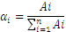；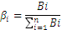；，最终利用的值确定各项技术在价值工程法体系中对于价值（F）的重要性，表2、表3分别是得分以及产出阶段现值表和三标度评价表（注：此处，由绿建咨询专家给出）。根据三标度评价表，再利用公式（4）和公式（5）得到判断矩阵并求得特征向量，该特征向量即为各项技术的功能系数。

表2 得分以及产出阶段现值表
类别 | 绿色建筑设计方案 | 分项分数 | 产出阶段现值/万元
节能与能源利用 | 高效照明灯具（达到目标值） | 8 | 535.21 | 0.218
节能与能源利用 | 高效的冷水机组 | 6 | 584.92 | 0.216
节能与能源利用 | 新风热回收 | 3 | 590.54 | 0.192
节能与能源利用 | 太阳能光伏系统 | 7 | 707.17 | 0.259
节能与能源利用 | 地源热泵系统 | 0 | 407.19 | 0.115
合计 |  | 24 | 2825.04
注：该项目所有区域的照明功率密度值均达到了《建筑照明设计标准》的目标值；冷水机组的COP值比《公共建筑节能设计标准》提高了8.49%，该项目的新风系统采用了排风热回收，该项目的光伏系统的发电量约占项目总耗电量的2.95%，由地源热泵提供的空调用冷量和热量的比例为12.23%。
表3 三标度评价表
用能系统 | 高效照明灯具 | 高效的冷水机组 | 新风热回收 | 太阳能光伏系统 | 地源热泵系统
高效照明灯具 | 1 | 2 | 2 | 0 | 2
高效的冷水机组 | 0 | 1 | 2 | 0 | 2
新风热回收 | 0 | 0 | 1 | 0 | 2
太阳能光伏系统 | 2 | 2 | 2 | 1 | 2
地源热泵系统 | 0 | 0 | 0 | 0 | 1
成本系数的确定是根据投入阶段的增量成本来确定，投入阶段的增量成本现值为，成本系数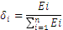。表4为价值工程系数表。从表4中可以看出太阳能光伏的功能系数最大，地源热泵系统的功能系数最小；太阳能光伏系统的成本系数最大，高效照明灯具的成本系数最小；高效照明的价值系数最大，高效的冷水机组的价值系数次之，随后依次是新风热回收，太阳能光伏，地源热泵系统的价值系数最小。高效冷水机组以及新风热回收的功能系数，成本系数以及价值系数均处在中间的状态，高效的冷水机组的价值系数1.109略高于新风热回收的价值系数0.955，故可以优先考虑采用高效冷水机组。
表4 价值工程系数表
用能系统 | 功能系数 | 成本系数 | 价值系数
高效照明灯具 | 0.2535 | 0.059 | 4.315
高效的冷水机组 | 0.2085 | 0.188 | 1.109
新风热回收 | 0.1634 | 0.171 | 0.955
太阳能光伏系统 | 0.2796 | 0.349 | 0.801
地源热泵系统 | 0.095 | 0.233 | 0.407
通过表4，我们进一步分析可以得到以下几点：
（1）近年来随着LED技术的不断发展，LED灯的价格也在不断的降低，寿命也在随之增长，而且照明系统投入阶段的增量成本以及日常维护的费用较之空调系统而言要低，综合考虑其价值系数4.315最高，最值得大面积的推广。
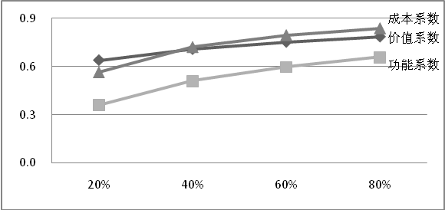
图4地源热泵面积与功能系数、成本系数、价值系数的关系
（2）该项目的地源热泵系统价值系数以及功能系数最小，图4是地源热泵系统的应用面积达到增加到建筑面积的20%、40%、60%、80%时功能系数、成本系数、价值系数的变化，从图中可知，在埋管场地面积允许的条件下，增加地源热泵系统的投入，扩大地源热泵系统的使用面积，一则是可获得相应的评分，二则是效益得到提升，其功能系数增大、成本系数也会增大，目标优化值——价值系数会增大。
（3）该项目的年光伏发电量约占整个建筑用电量的2.95%，具有可观的效益并获得较高的功能系数0.2796，但敷设的光伏板其增量成本远高于其他，其成本系数也是最大0.349，其价值系数为0.801。

5 结论
（1）本文给出了绿色建筑全寿命期内的增量成本分析模型，按照是否是逐年发生分为周期性成本和非周期性成本，结合具体的案例给出了绿色建筑全寿命期内在节能与能源利用方面逐年收益的现值；
（2）分析了电价变化对收益现值的影响，随着电价增幅的上涨最终的收益现值也随之而增加，并且项目的回收期也随之缩短，所以在大众可接受的范围内合理的提高电价有利于增加绿色建筑的收益，并使得绿色建筑的评价结果得到改善；
（3）分析了折现率对收益现值的影响，随着折现率的升高项目的收益逐渐的降低，回收的年限也在不断的增加。故如果政府能够保证经济市场稳定的发展，控制通货膨胀等不利因素，也将有利于提高绿色建筑的收益，有利于绿色建筑的推广和发展；
（4）在确定权重的过程中利用三标度的语言判断两两之间的重要性，并给出了构建判断矩阵的具体方法，结合案例明确了价值系数，成本系数的计算方法。运用价值工程法结合具体实例给出了在节能与能源利用方面的各项技术在投资推广上的建议；
（5）论文给出的案例，价值系数中高效照明灯具最高为4.315，依次为高效的冷水机组、新风热回收、太阳能光伏系统，地源热泵系统价值系数最低为0.407。
（6）分析了该项目地源热泵系统价值系数较低的原因，增加地源热泵应用面积可以提高功能系数、相应的成本系数也会增大，其目标优化值——价值系数也会增大。
参考文献
[1]张倩影.绿色建筑全生命周期评价研究[D].天津.天津理工大学,2008.1
[2]赵明娜.基于灰色聚类的绿色住宅区全寿命周期经济效益评价[D].青岛:青岛理工大学,2013
[3]李翠梅,刘遂庆,陶涛.給水管网设计与运行评价的价值工程法[J].同济大学学报（自然科学版）,2006,5(34):646-650
[4] 田铁刚.基于层次分析法的大型建筑工程绿色施工评价研究[D].北京:北京工业大学,2008.10
[5] 桑松,林焰,纪卓尚. 采用改进的AHP方法进行船型方案MCDM论证[J].大连理工大学学报,2002,42(2):141-144
[6]曹申,董聪.绿色建筑全生命周期成本效益评价[J].清华大学学报(自然科学版),2012,52(6):843—847
[7]马素贞,孙大明,邵文晞.绿色建筑技术增量成本分析[J].建筑科学,2010,26(6):91-100
[8]邵汉桥,张籍,张维.分布式光伏发电经济性及政策分析[J]电力建设,2014,35(7):51-57
[9]周灿.基于多目标决策法的绿色空调采暖系统评价[D].武汉:武汉科技大学,2013.6
[10] http://www.huanancoal.com/html/xinxi/dianlixingye/20120316/32559.html
黄睿 男1991.04.06研究生在读,联系电话：13545197010 电子邮箱:1181007688@qq.com

